

P2.4

MAQUETACIÓN

BÁSICA

**MARIO JIMÉNEZ MARSET**

**ÍNDICE**

1. ENUNCIADO - OBJETIVOS 3

2. PRIMERA PÁGINA WEB 3

3. SEGUNDA PÁGINA WEB (REQUERIMIENTOS) 5

4. RESULTADOS PÁGINAS WEB 7

# ENUNCIADO - OBJETIVOS

En esta práctica, se pedía conseguir una página html igual a la presentada en el enunciado, a través de un fichero “css” con estilos.

Posteriormente, había que crear otra página html con distintos cambios y mejoras (con otro fichero de estilos donde aplicar esos cambios).

# PRIMERA PÁGINA WEB

En la primera página a realizar, se han creado dos archivos (css y html) donde se han introducido las etiquetas necesarias para reproducir el enunciado tal y como está presentado. Para cada parte del texto, se han introducido colores, tipos de letra y formatos diferentes.

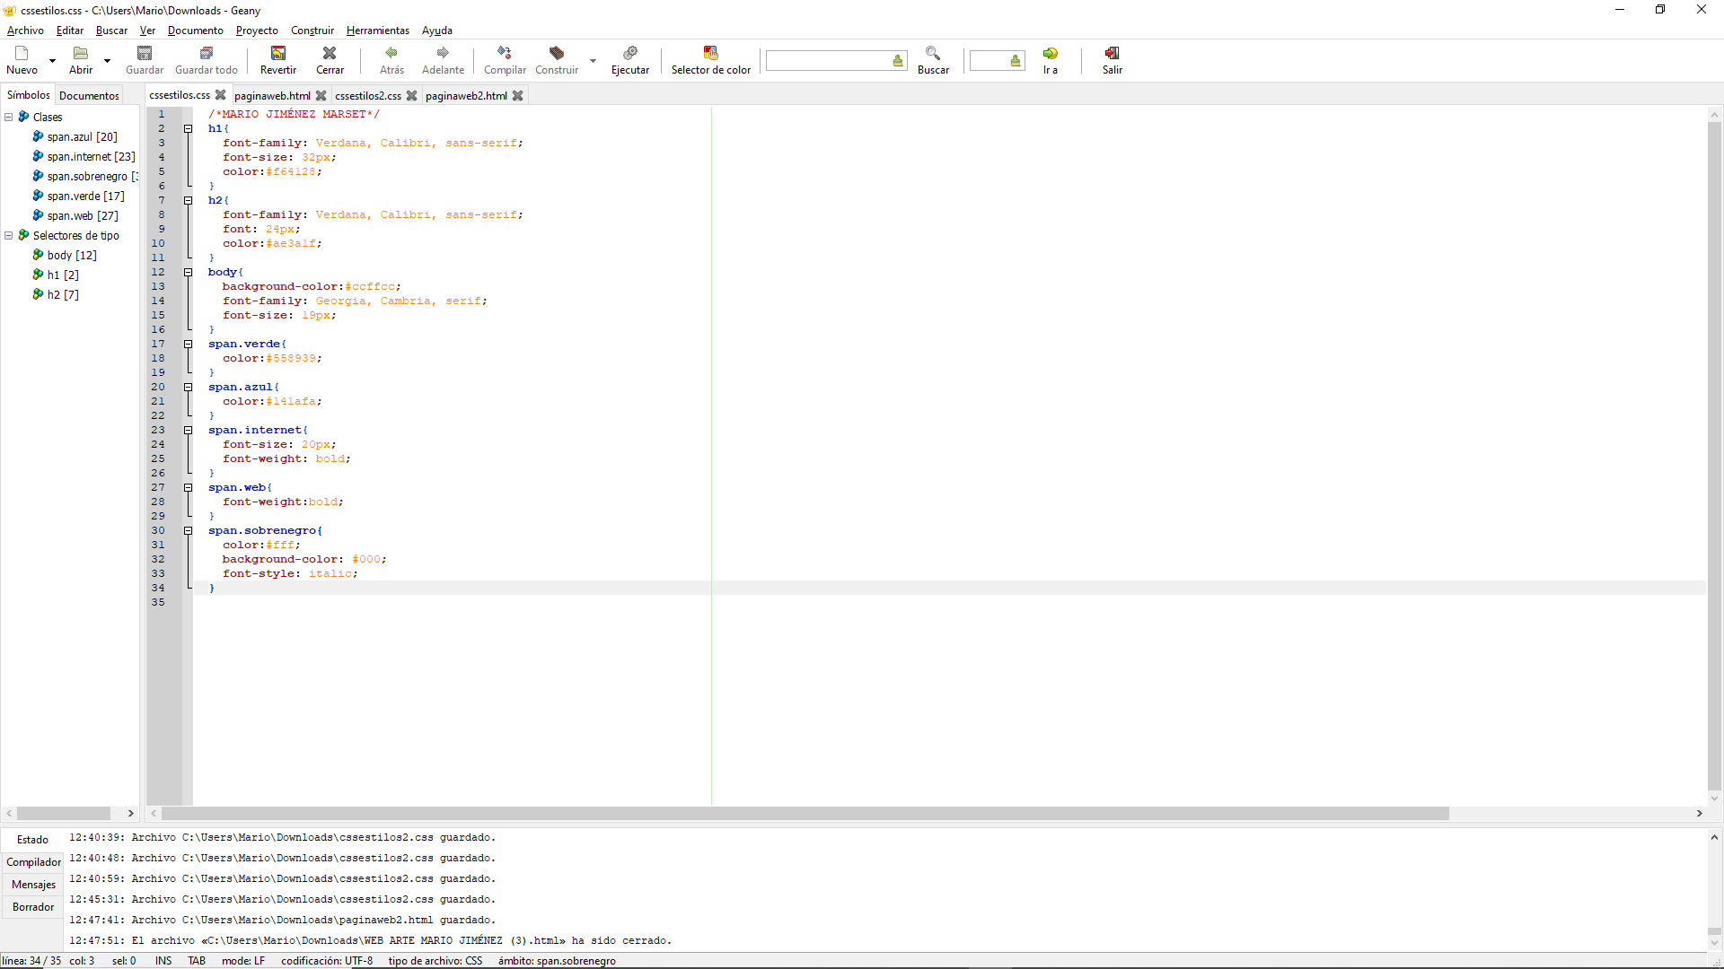

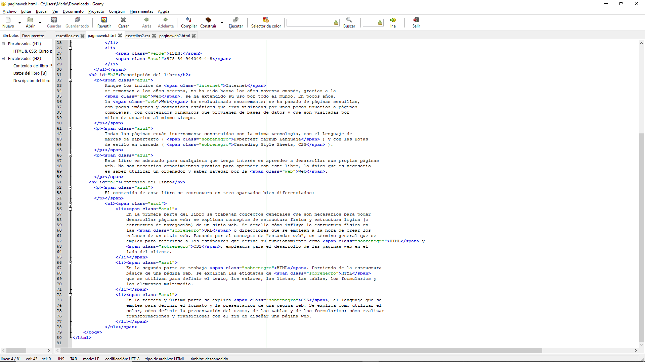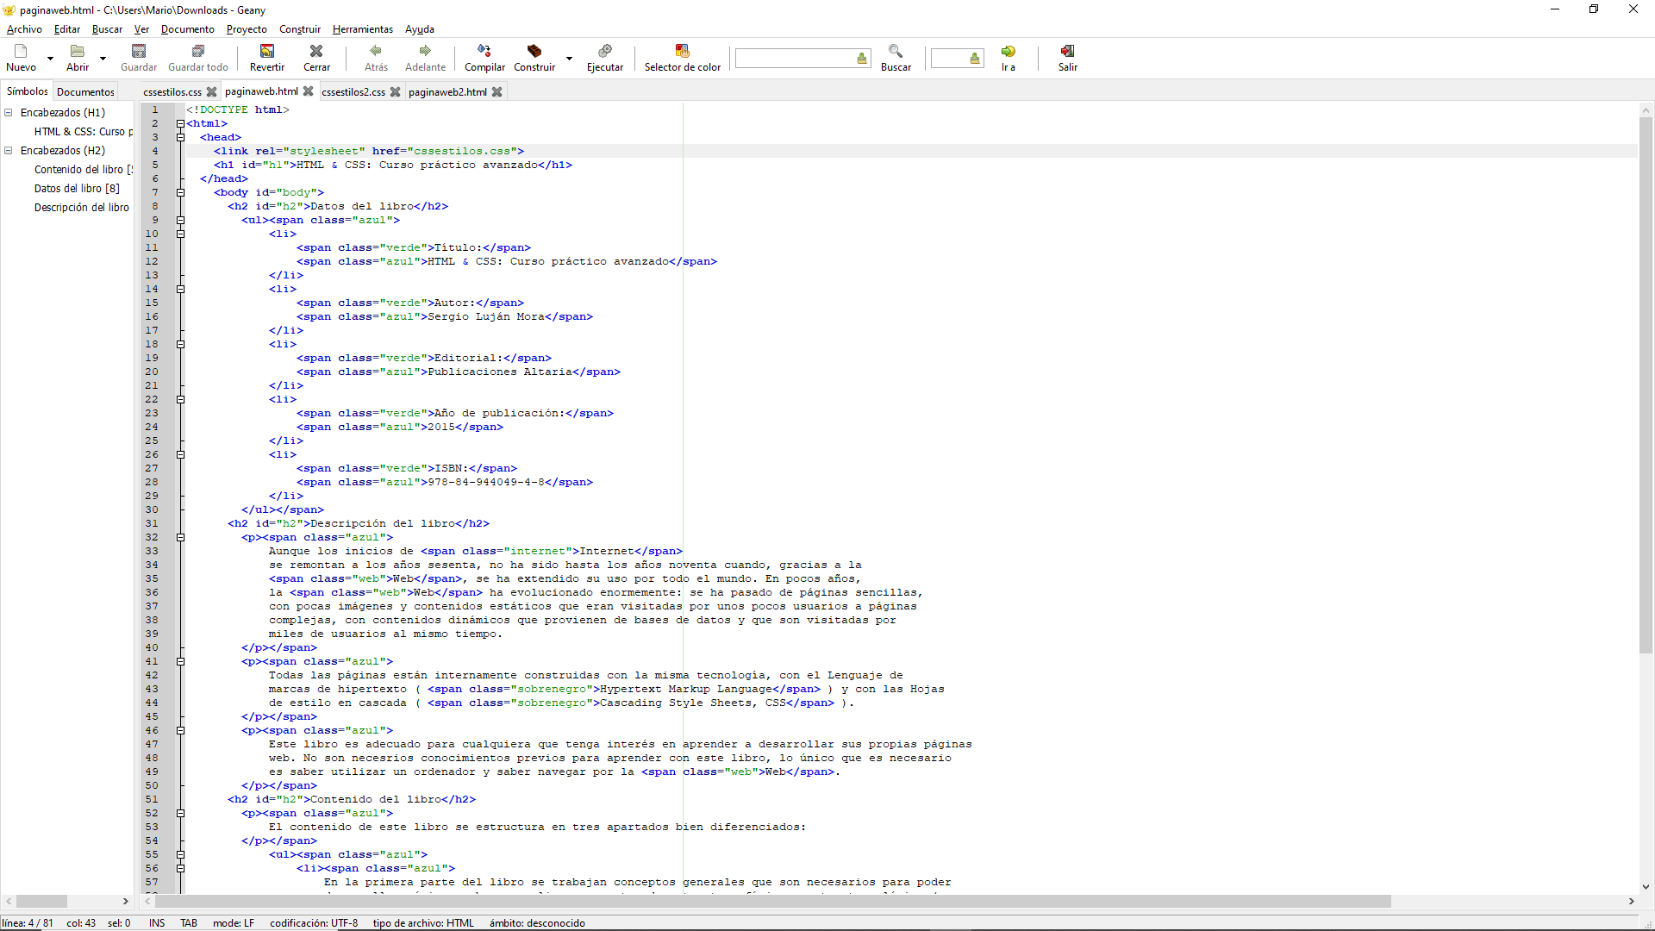

# SEGUNDA PÁGINA WEB (REQUERIMIENTOS)

En la segunda página web había que recrear la primera página web con la diferencia de que, en este caso, habían unos requerimientos mínimos, como las mejoras de maquetación (imágenes) o las referencias con atributos (target_blank y target_self).

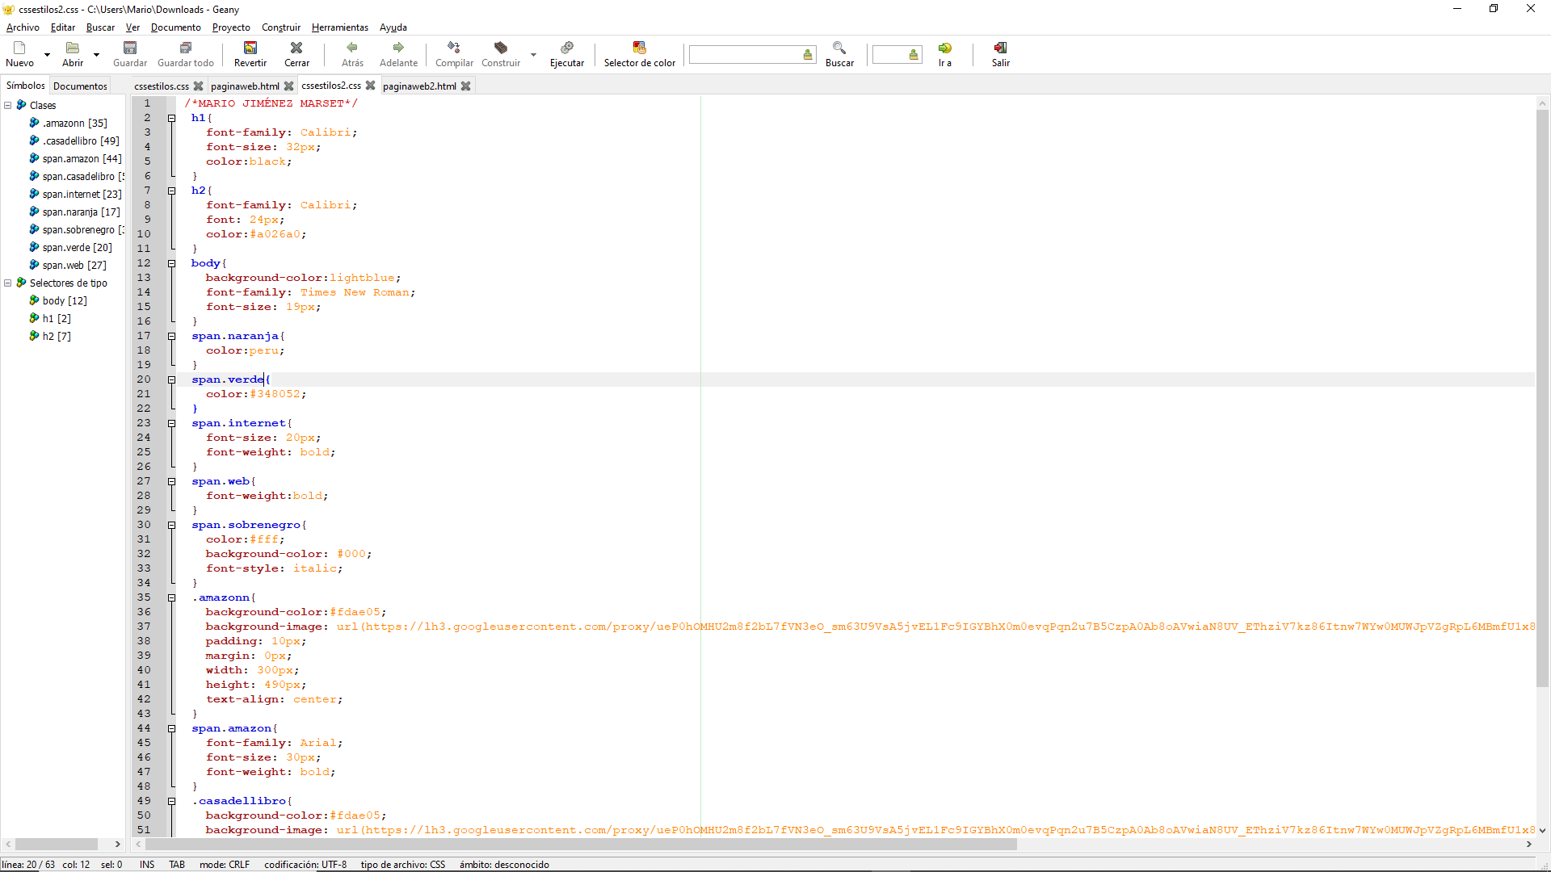

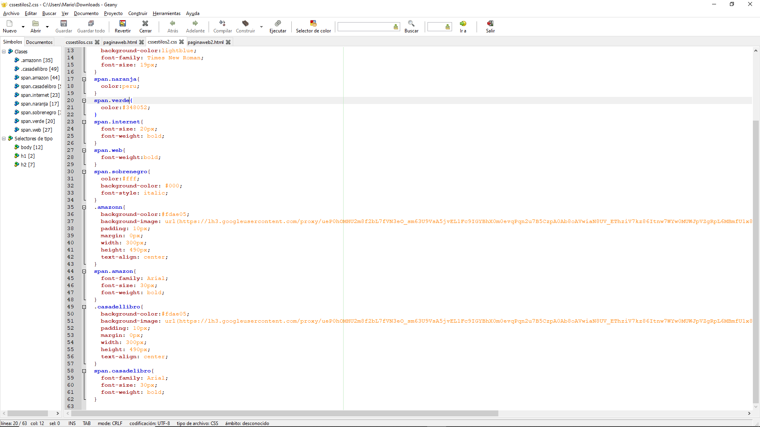

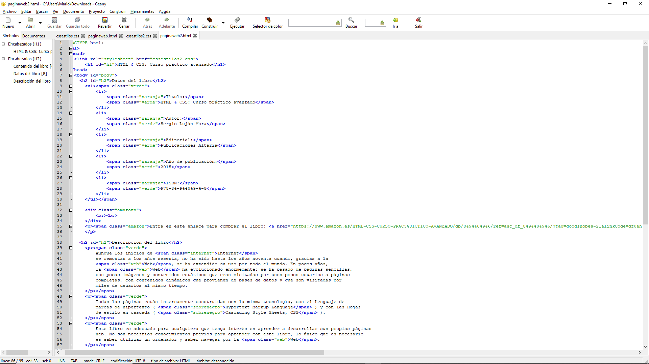

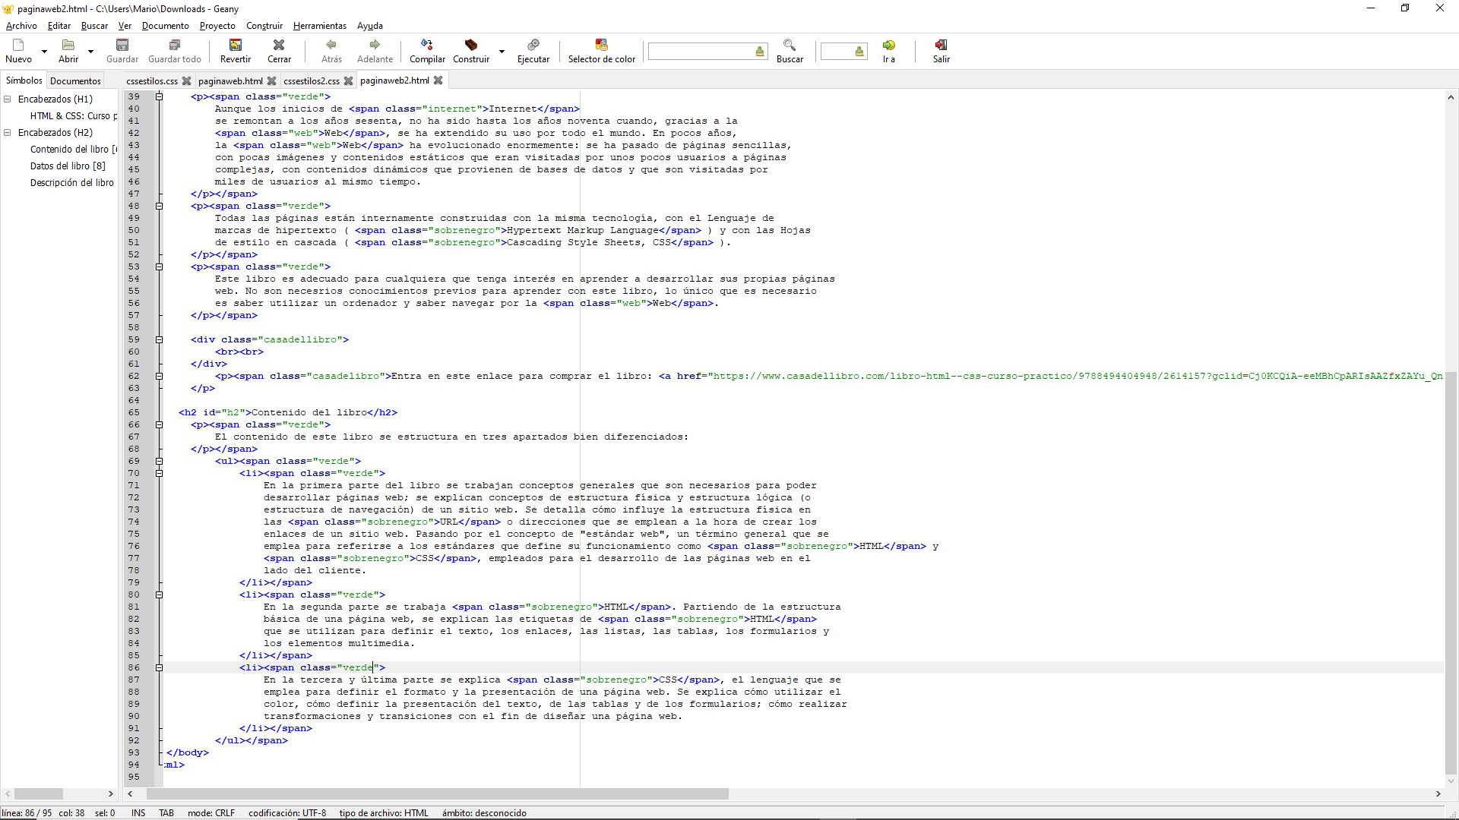

# RESULTADOS PÁGINAS WEB

Finalmente, se presentan las soluciones a las páginas web programadas.

